

**Week-end à Paris 16-17 novembre 2019**

Cette fois, il s’agissait d’un court week-end de 2 jours. Partis de bonne heure le samedi matin, puis à peine arrivés à Paris, nous partons pour le Grand Palais en un parcours mémorable. En effet, pour cause de “gilets jaunes”, le centre de Paris était bloqué par la police. Nous avons pu, exceptionnellement, passer quand même, ce qui nous a fait traverser à pied une place de la Concorde étrangement vide, et marcher en plein milieu des Champs Élysées déserts. Une première !

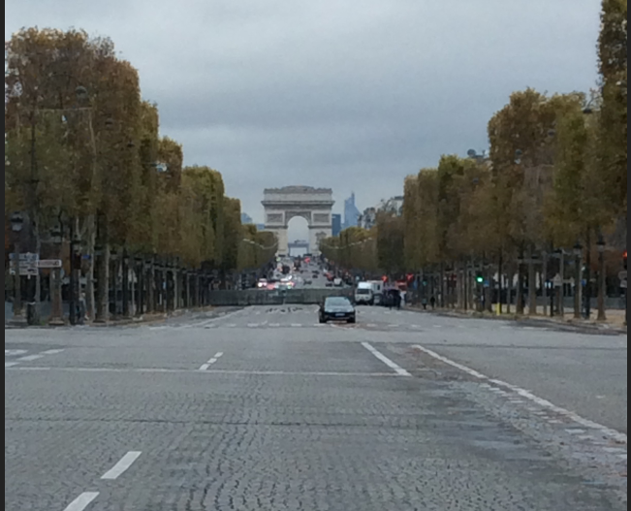

Arrivés au Grand Palais, nous visitons l’exposition Toulouse-Lautrec et la première impression est la stupéfaction devant le grand nombre d’œuvres (225) peintes par ce petit homme maladif, mort à l’âge de 37 ans. Il a été le peintre de la vie parisienne en 1890, des scènes de music-hall et de divers lieux de plaisir, et il a fait des portraits fulgurants des divers personnages qui les peuplaient : danseurs, danseuses, chanteuses : Yvette Gilbert, la Goulue, Valentin le Désossé, et la danseuse américaine Loïs Fuller, les prostituées du bordel de la rue des Moulins, en des tableaux plein de mouvement et parfois exprimant une certaine tendresse ! Il a également été un précurseur de la publicité avec ses projets d’affiche pour le Moulin Rouge.

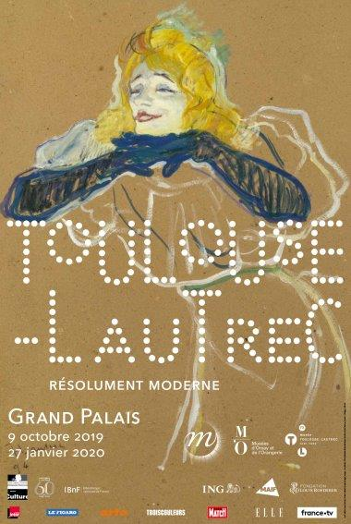

Après le Grand Palais, nous rejoignons (à pied) le musée Maillol pour voir l’exposition sur les naïfs, appelés aussi “primitifs modernes” dont le plus connu est le Douanier Rousseau, mais nous découvrons aussi les œuvres de Séraphine Louis, Camille Bombois, Ferdinand Desnos, René Rimbert, Dominique Peyronnet, ... Le Douanier Rousseau n’était pas douanier, mais gabelou (contrôleur à l’entrée de denrées alimentaires). Influencé par l’exposition universelle, il est attiré par l’exotisme et peint des forêts tropicales avec des animaux sauvages. Les sujets des naïfs en général sont multiples: paysages, natures mortes, portraits, la mer, des nus... Nous admirons beaucoup les ensembles fleuris très colorés de Séraphine Louis: une révélation !

Dimanche, nous partons à l’Atelier des Lumières pour voir les projections immersives sur van Gogh, La nuit étoilée et le Japon (Japon rêvé, images du monde flottant). C’est notre seconde visite à l’Atelier, mais cette fois tout semble particulièrement impressionnant, peut-être parce que nous y sommes dès l’ouverture, avec un public restreint. Nous nous trouvons vraiment au cœur des tableaux dont nous découvrons des détails que nous n’avions pas remarqués, et ces tableaux vivent par le miracle de la technologie : les oiseaux volent, les vagues sont en mouvement et les bateaux avancent...

De là, nous partons vers le Louvre où nous nous séparons en deux groupes dont l’un visite l’exposition du siècle, pendant que l’autre (ceux qui restent un jour de plus), font, faute de places, la visite guidée du quartier.

L’exposition des 500 ans de la mort de Léonard de Vinci, rassemble une grande partie de ses tableaux, dont St Jean-Baptiste, la Ste Anne, la Joconde, la Vierge au Rocher, la Belle Ferronnière, la Madone aux Fuseaux, St Jérôme, le Musicien, une copie de la Cène, l’Échevelée (La Scapigliata), la Vierge et l’enfant, dite Vierge au dévidoir, et celle dite la Madone Benois, le Salvator Mundi, le portrait d’Isabelle d’Este, dont plusieurs appartiennent au Louvre et les autres proviennent de musées à Milan, Parme ou Venise, ainsi qu’à St Petersbourg. La centaine d’études viennent de partout et notamment de la collection de la Reine Elisabeth II et de Bill Gates. L’exposition montre également des marbres de Verrocchio, dont Léonard fut l’élève, ainsi que des tableaux de ses élèves... Enfin, on trouve des études de Léonard sur tous les sujets possibles : astronomie, chimie, biologie, architecture, ingénierie, l’art de la guerre, le corps humain (l’Homme de Vitruve), les arbres, les plantes, les oiseaux ... On en sort, abasourdis!

L’autre groupe donc, en attendant de voir l’exposition le jour suivant, fait la visite guidée du quartier du Louvre. On apprend l’histoire d’un premier bâtiment sous Philippe Auguste (13e s.), puis la reconstruction sous Charles V. Plusieurs rois, à partir de François Ier, ainsi que les empereurs Napoléon Ier et Napoléon III, firent construire de nouveaux bâtiments tout en y amenant des œuvres d’art. Un certain nombre d’entre eux y résidèrent. Napoléon fit construire l’Arc de Triomphe du Carrousel afin de célébrer ses victoires. Les premiers architectes furent Pierre Lescot, Claude Perrault et Le Vau. Le président François Mitterrand décida du projet “Grand Louvre” en lui adjugeant l’ensemble des bâtiments et il fit construire la pyramide de verre par l’architecte sino-américain Ieoh Ming Pei.

Visite également de l’église proche St Germain-l’Auxerrois (VIIIe – XVIIIe siècles), paroisse de la dynastie des rois de France (Valois) à partir du 14e siècle. La guide raconte que Catherine de Médicis refusa de résider au Louvre, à cause de la prédiction qu’elle mourrait près de St Germain. C’est pourtant l’évêque, Monseigneur de St Germain, qui lui administra les derniers sacrements.

On gardera le souvenir de ce séjour à Paris, assez court, mais particulièrement riche en histoire et culture.